

**Инструкция**

**НАСТРОЙКА СЕТЕВОЙ ПАПКИ ПРИНТЕРА HP LASERJET M5035 MFP**

Для настройки сетевой папки нужно зайти по веб адресу, которым является IP адрес устройства, у нас он, например, заканчивается на 243.

1. На главной странице заходим на вкладку **Цифровая отправка**

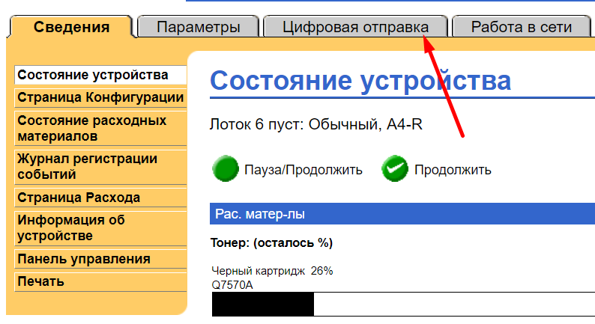

1. Далее переходим на **Параметры функции Отправить в папку**

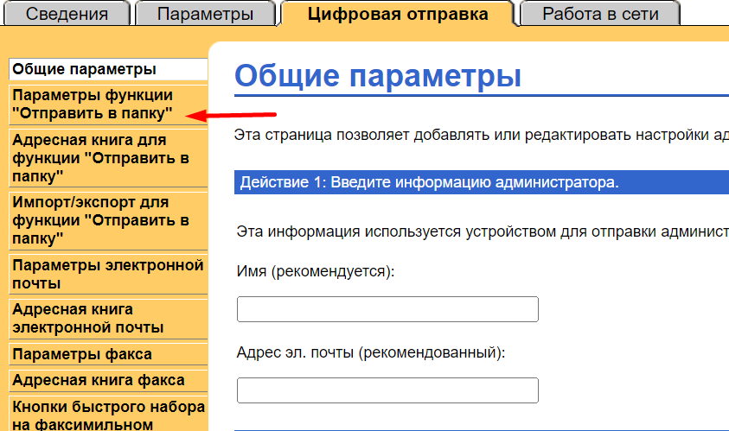

1. В новом окне выбираем **Добавить…** А параметры оставляем как на скриншотах.

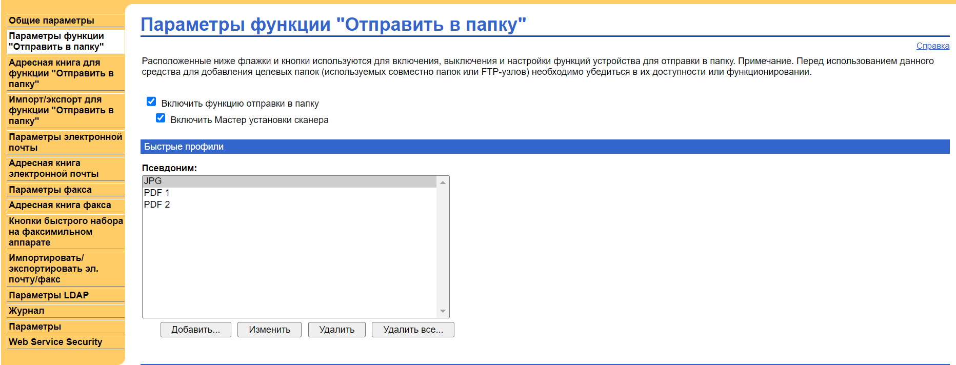

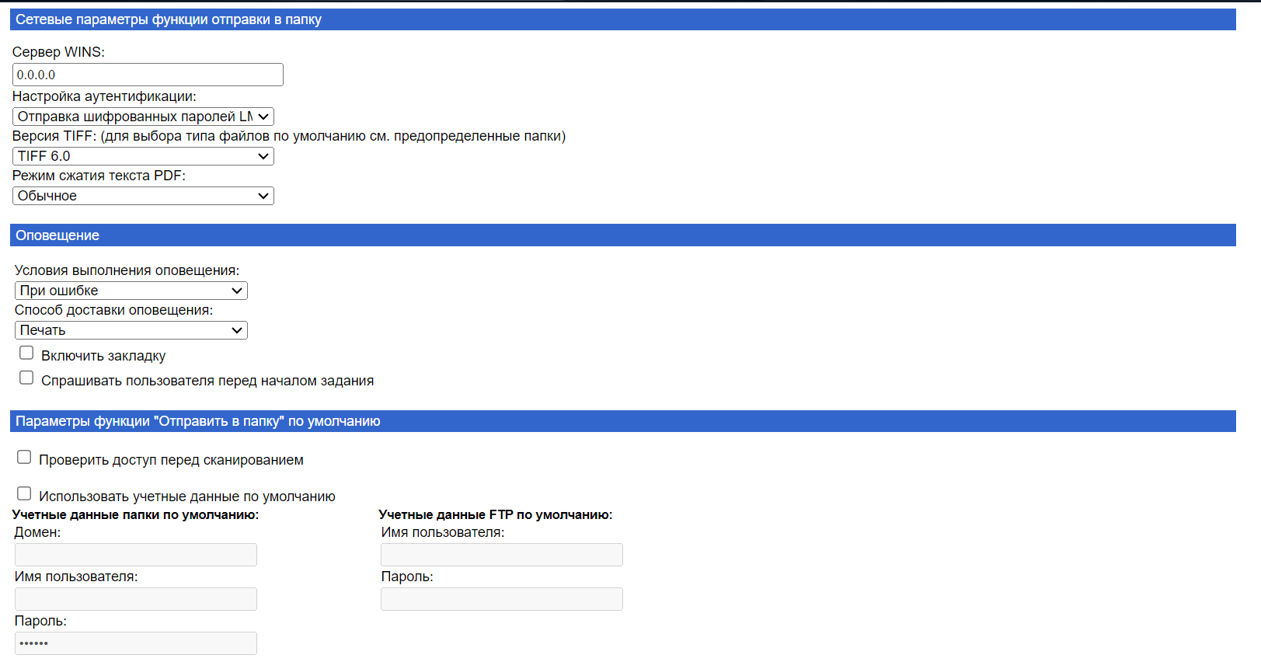

1. Далее заполняем **Псевдоним** (название профиля) и **Имя файла** (с таким названием будут сохраняться файлы. И нажимаем **Добавить папку…**

А параметры заполняем по надобности.

1. Параметры сканирования
2. Параметры качества сканирования

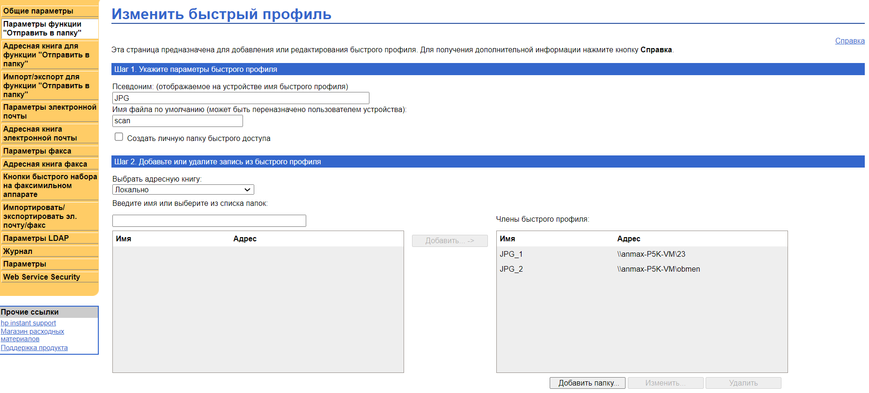

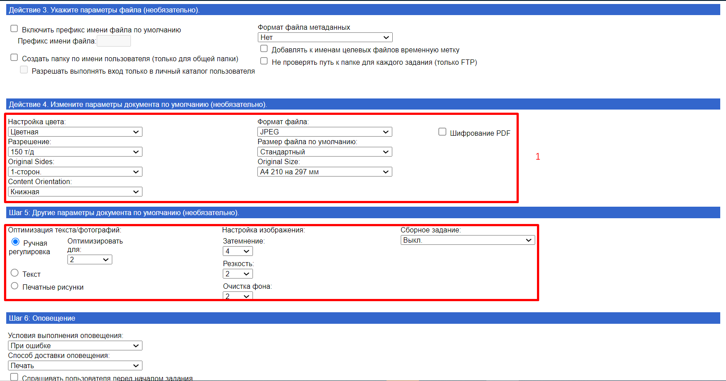

1. Заполняем согласно скриншоту(данные на скриншоты для примера)

